Протокол
Заседания Комиссии по информационной политике, социальным коммуникациям и местному самоуправлению
Общественной палаты городского округа Люберцы
г. Люберцы 5 февраля 2020г.
Место проведения: г. Люберцы, Кирова, 57
Время: 18.00
Всего членов комиссии: 5 человек.
Присутствовало 3 человека: Хансверов Р.Х. Дегтярева Е.Г., Фейгин Н.Л.
Отсутствовали: Борисов Д.М., Ткачева М.В.
Повестка дня:
- Об участии в мероприятиях навстречу 75-летию Великой Победы.
- О ведении аккаунтов Общественной палаты в социальных сетях.
- Разное.
По 1 вопросу: Выступил Хансверов Р.Х. и предложил утвердить план работы комиссии в преддверии празднования 75-летия Великой Победы.
Принято решение: принять активное участие в акции «Бессмертный полк онлайн» всем членам комиссии, а также в акции «Фонарики Победы».
Голосовали: ЗА – 3, ПРОТИВ – 0. ВОЗДЕРЖАЛИСЬ – 0.
По 2 вопросу: слушали Хансверов Р.Х., который рассказал о работе по размещению информации в социальных сетях.
Принято решение: 1. Членам комиссии принимать активное участие в информировании палаты через аккаунты социальных сетей.
Голосовали: ЗА – 3, ПРОТИВ – 0. ВОЗДЕРЖАЛИСЬ – 0.
Председатель комиссии по информационной политике, социальным коммуникациям и местному самоуправлению  Общественной палаты городского округа Люберцы | 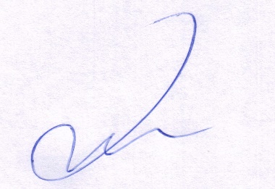 | Р.Х. Хансверов

